
ДЕПАРТАМЕНТ ОБЩЕГО И ПРОФЕССИОНАЛЬНОГО ОБРАЗОВАНИЯ БРЯНСКОЙ ОБЛАСТИ

ПРИКАЗ

15.01.2013 г.№ 46
г.Брянск

Об утверждении председателей

предметных комиссий при проведении

государственной (итоговой) аттестации
выпускников IХ классов в новой форме
на территории Брянской области в 2013 году

В соответствии с Порядком проведения государственной (итоговой) аттестации выпускников IХ классов в новой форме на территории Брянской области в 2013 году, утверждённым приказом департамента общего и профессионального образования Брянской области от 19.11.2012 №2114,

П Р И К А З Ы В А Ю:

- Утвердить персональный состав председателей предметных комиссий при проведении государственной (итоговой) аттестации выпускников IX классов в новой форме в 2013 году согласно приложению.
- Контроль исполнения настоящего приказа возложить на первого заместителя директора департамента И.И. Потворова.

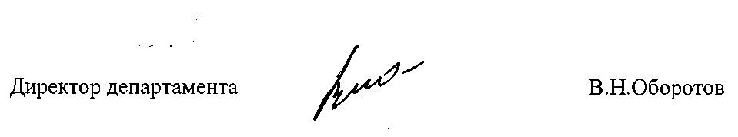

О.А.Иванова
58-73-06

Приложение
Список председателей предметных комиссий ГИА-9 в новой форме в 2013г.

№ | Предмет | Ф И О | Должность, место работы
1 | Математика | Кухарь Ираида Алексеевна | Учитель математики МБОУ Гимназия №3 г. Брянска
2 | Русский язык | Токаева Наталья Викторовна | Методист ГИМЦ
3 | Химия | Кобытова Елена Ивановна | Учитель химии МБОУ Гимназия №7  г. Брянска
4 | Биология | Кныш Ирина Алексеевна | Учитель биологии МБОУ СОШ №2  г. Брянска
5 | Литература | Гарбузова Светлана Андреевна | Зав. кабинетом филологического и гуманитарного образования ГАУ ДПО (ПК) С «БИПКРО»
6 | История | Богданова Татьяна Евгеньевна | Учитель истории МБОУ СОШ №64  г. Брянска
7 | Информатика и ИКТ | Крицкая Татьяна Викторовна | Учитель информатики МБОУ Гимназия №2 г. Брянска
8 | Физика | Семакова Людмила Сергеевна | Учитель физики МБОУ СОШ №2  г. Брянска
9 | Немецкий язык | Басс Инна Захаровна | Методист ГИМЦ
10 | География | Жильцова Наталия Александровна | Учитель географии МБОУ Лицей №1 им. А.С.Пушкина г. Брянска
11 | Французский язык | Требенок Елена Михайловна | Учитель французского языка МБОУ СОШ №39 г. Брянска
12 | Английский язык | Афанасьева Лариса Николаевна | Учитель английского языка МБОУ Гимназия №2г. Брянска
13 | Обществознание | Колпакова Ольга Николаевна | Учитель истории и общественных дисциплин МБОУ «Центр образования» г. Брянска

